Источник света SOPRO 230 (300 Вт) Цветовая температура 6200K
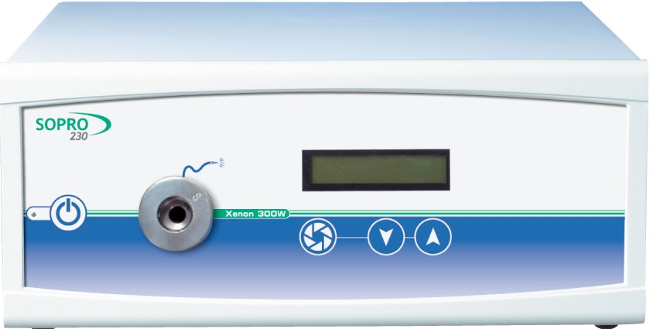

Характеристики
Бренд:
SOPRO COMEG

Полное описание
Применяется в самых сложных условиях освещения.

Свойства и преимущества:
- Легкий доступ к лампе
- Жидкокристаллический дисплей показывает интенсивность света (от 0 до 100 %) и наработку лампы

